「うみりん」着ぐるみ
使用マニュアル

- 着用者について：2人以上
（１）着ぐるみ着用者は、身長150センチメートルから185センチメートルの18歳以上の人とします。
（２）着用者は、2人以上で交代する体制を取ってください。
（３）1回の着用は30分程度（夏場は15分程度を目安）を限度にして、必ず休憩を取ってください。

- 補助者について：1人以上
- 移動や出演時には、必ず1人以上の補助者を配置して、着用者や周囲の安全及びイメージの確保に努めてください。
- 着ぐるみ着用時は声を発することができません。舞台出演時などは、司会者などがマスコットキャラクターの紹介文を読み上げたり、マスコットキャラクターの気持ちを代弁したりする必要があります。

- 運搬について
運搬時は基本的には2人以上の人員を確保してください。やむを得ず、確保できない場合は、着ぐるみ内の精密機械に衝撃を与えないように慎重に運搬してください。着ぐるみを受け取りに来た際に、着ぐるみのパーツの確認や着用方法などを説明します。

- 控室の確保について
- 控室は、着ぐるみを広げて着替えることができる十分な広さを確保してください。
- 着ぐるみを直接、地面や床に置くことはできません。着ぐるみの着用は、土足禁止の場所か床の上に付属のシート（図１）を敷いた上で行ってください。
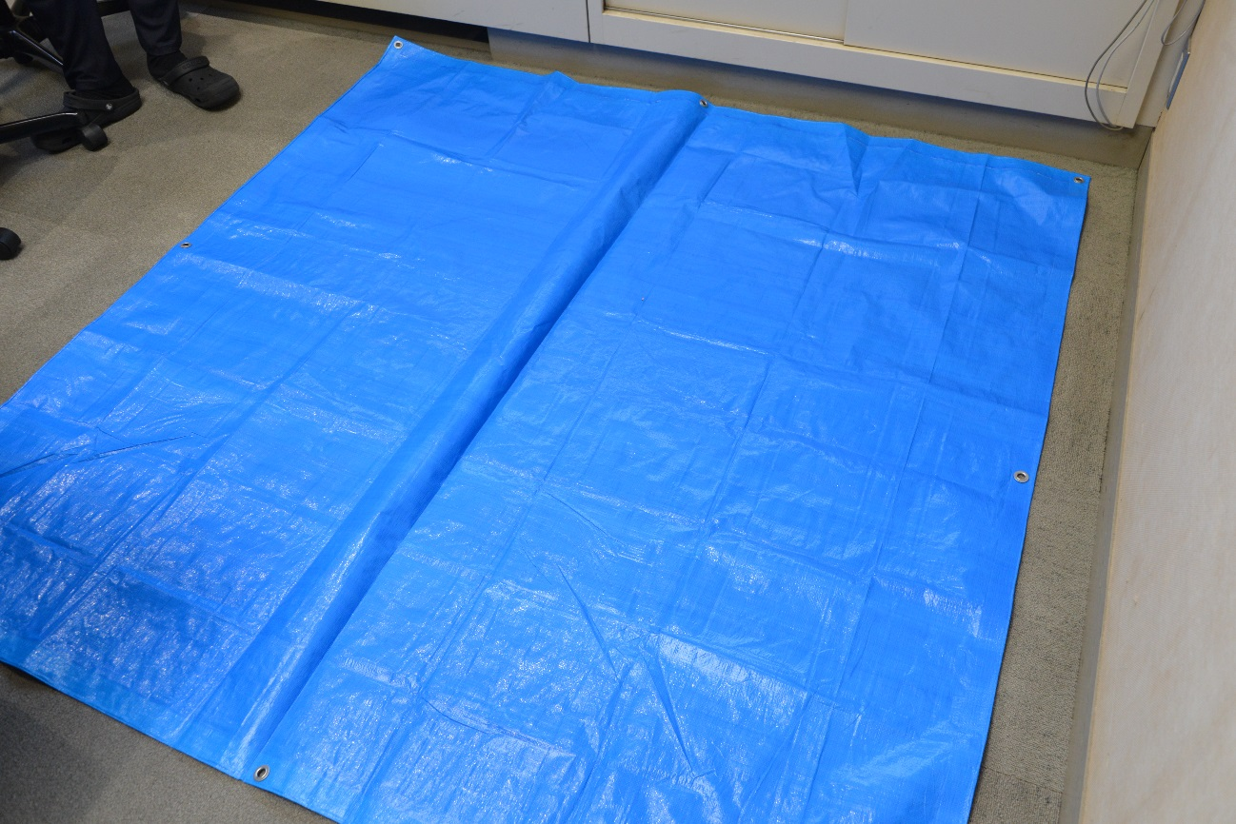
図１ 付属シート
- パーテーションで区切るなど、着脱しているところを外部からのぞかれることがないように留意してください。
- 控室はなるべくステージなどの登場ポイントに近い場所に確保し、着ぐるみを着用した状態で控室の出入口や移動通路を通り抜けることができるのか事前に確認をしてください。
- 着ぐるみの確認
着ぐるみは、キャリーケースの中で「本体」・「両手操作棒」・「バッテリー」、（図２～４）「バッテリー予備」の４つが大きな袋の中に収納されています（「両足」は着脱が可能ですが、基本的には本体とつながっています）。
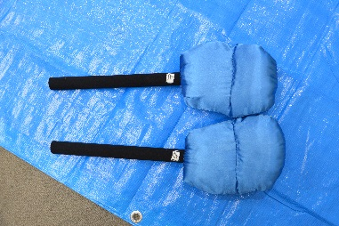
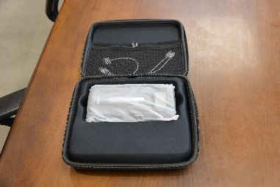
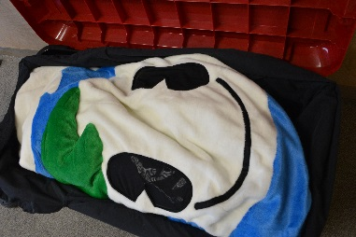

図４ バッテリー
図３ 両手操作棒
図２ 着ぐるみ本体

- 着用者の注意事項
着ぐるみの中はとても暑く、頭部は大きく、手足の動きも制限される構造になっています。初めて着ぐるみを着用する際には、事前に着ぐるみを試着して、視界、動きなどを体験した上で本番に臨み、次の点を守ってください。
  - 着用の際は、次に使用する人が快適に着用できるように、素肌が直接着ぐるみに触れないようにしてください。
ⅰ．基本的には化粧をせずに着用してください。
ⅱ．メガネは外し、コンタクトレンズを着用してください。やむを得ず、メガネを着用する場合はメガネバンドを使用してください。
ⅲ．長袖の動きやすい服装（ジャージ・スウェット等）を着用してください。
- 着用の際は、使用者の体調及び着ぐるみの汚れに気を付けるようにしてください。
ⅰ．夏季期間（7～9月）は熱中症の恐れがあるため、屋外もしくは空調設備のない屋内で使用する場合には、着用者の安全管理に注意してください。
ⅱ．池やプールなどの水の近くでは使用しないでください。雪や雨天時は、屋外に出ることができません。また、雨が上がっている場合でも、水たまりや未舗装の地面の上は歩かないでください。
ⅲ．使用中に降雨となった場合は、その時点で使用を中止し、タオルなどで水気を拭き取り、十分乾燥させてください。

- 着用手順
1人では着用できません。必ず補助者などが着用を手伝ってください。
- 付属のブルーシート（図１）を広げ、着ぐるみを置きます。（図５）
- 着ぐるみの両手に操作棒（図３）を入れます（図６）。
- バッテリーベルトにバッテリーを入れ装着する（図７）。
- 着ぐるみに両足を入れ、バッテリーにケーブルを差す（図８、９）。
- 着ぐるみの肩ベルトを着け、補助者に留め具を止めてもらう（図１０）。
- 補助者の背中ファスナーを閉めてもらい、バッテリー電源を入れる（図１１）。
- 着ぐるみが膨らんだら皺を伸ばすなど身だしなみを整える。
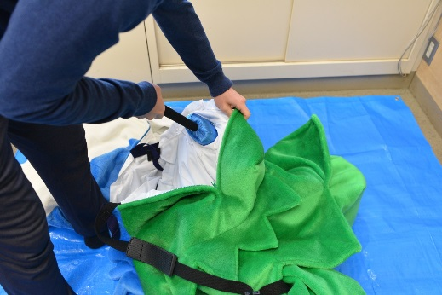
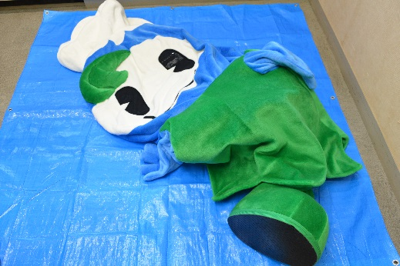

（２）図６
（１）図５
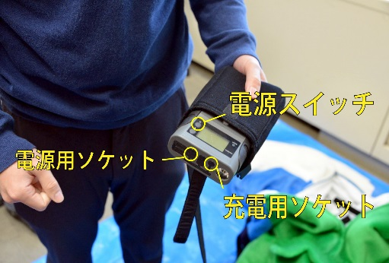

（４）図８
（３）図７

（４）図９
（５）図１０
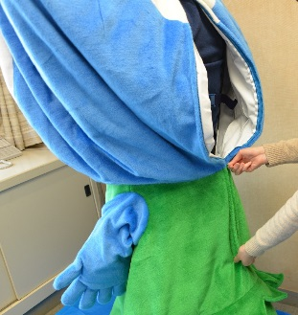

（６）図１１
８． 着用時について
（１）補助者の指示に従う
視界が狭いため、着ぐるみの頭部を壁にぶつけたり、足下に寄ってきた子どもにぶつかったりすることがあります。補助者の誘導に従って移動します。
（２）会話・発声はしない
マスコットキャラクターとしてのイメージが壊れるため、着用時の会話・発声は厳禁です。事前に補助者と「緊急事態」、「トイレ」などを知らせるサインを決めておいてください。
（３）キャラクターのイメージを損なう動きをしない
マスコットキャラクターとしてのイメージを損なう行動は慎んでください。例えば、子どもが攻撃してきた時も、反撃はせずに、補助者に合図して補助者から制止してもらうようにします。
（４）危険な動きはしない
階段は一段ずつ補助者と確認しながら乗降してください。
- 体調管理に気を配る
無理のない着用を心がけ、必ず30分に1回（夏場は15分に1回）は休憩を取ってください。途中で体調不良を感じた場合は、補助者に合図して速やかに交代するようにしてください。

  - 脱衣時の注意事項
- 空気の供給を止める際には、電源ボタンはありませんので、ジャックからコードを引き抜くことでバッテリーの電源を落としてください。
- ファスナーを下す際には、ゆっくりと丁寧に行ってください。
- 着ぐるみの足の取り外しは不要です。
- 汚れた個所は清潔にしてください。

１０． 返却時の注意事項
- シルエットが崩れてしまいますので、無理にキャリーケース内に押し込んだりしないように、うみりんの目を上面にしてケースに入れてください。
- 内側に付着した汗は、きれいなタオルなどで拭き取り、消臭スプレーなどを吹きかけ清潔に保ってください。
- 靴の裏の汚れをよくふき取り、よく乾かしてください。
- 表面が汚れた場合は、市販の洗濯用洗剤を溶かしたぬるま湯で叩くようにして拭き、その後、固く絞ったきれいなタオルで軽く水拭きしてください。
- 着ぐるみが乾くまでは、しっかりと干したうえで、返却してください。
- 消臭スプレーがなくなってしまった際には、総合政策課のうみりん担当まで報告してください。
- バッテリーの充電は、必ず１００％にしてから返却してください。

うみりん着ぐるみパーツチェックリスト
うみりん着ぐるみ本体
うみりん着ぐるみ両足
うみりん着ぐるみ両手操作棒
バッテリー
バッテリー（予備）
バッテリーホルダー
ブルーシート

